自动滴液型
接触角测量仪 Fed-A3-D

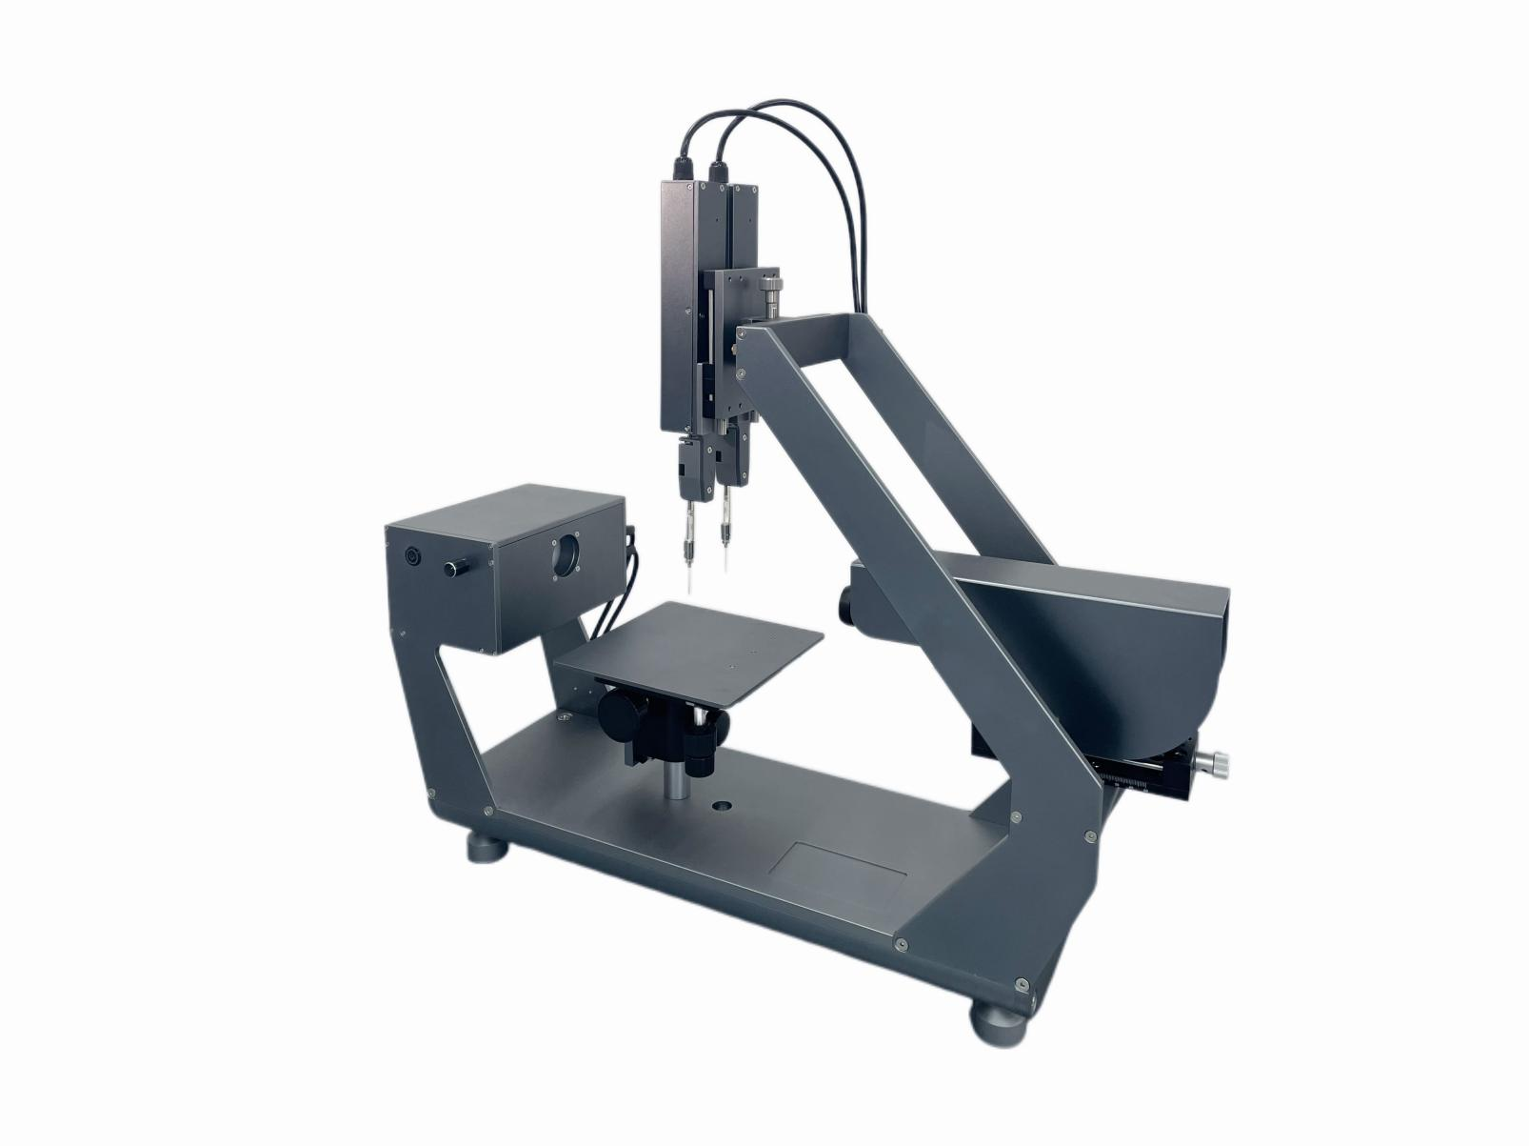

电话：400 9600 662 / 0769 8283 5510
网站：www.sindin.com / www.sindin.com.cn / www.dynechina.com
电话：400 9600 662 / 0769 8283 5510
网站：www.sindin.com / www.sindin.com.cn / www.dynechina.com

主要测量原理/用途

接触角测量仪主要是通过光学外观投影对液体与固体样品表面的轮廓进行分析。
接触角是指气、液、固三相交点处所形成夹角θ，此角度是现今判定材料表面润湿性能的最佳方法。
表面能是指物体表面分子间作用的力。
粘附功是指不同凝聚相相接触时，相间分子有相互作用力，将两相分离就要做的功。

规格参数

设备规格
整机尺寸 | 660x215x652mm
重量 | 约15KG
电源 | 电压220V，功率60W，频率60HZ
平台尺寸 | 500x500mm
测样尺寸 | ∞ x∞x70mm
调节范围 | 前后手动调节，行程 500mm，精度 0.1mm
相机 | SONY原装进口芯片
相机帧率 | 300fps（可选配更高帧率）
相机像素 | 500万像素最大分辨率5000（H）*4000（V)
镜头 | 远心变倍变焦定制镜头焦距580mm
分辨率标度 | 4～14um
镜头倍率 | 10x
镜头倾斜度 | ±10°，精度0.5°
采集系统调节 | 3D顶视
光源系统 | 单波冷光源带聚光环保护罩，寿命60000小时以上
光源调节 | 软硬共控
滴液系统 | 软件控制自动滴液泵
滴液移动范围 | X轴手动调节500mm，精度0.01mm  Z轴手动调节80mm，精度0.01mm
滴液精度 | 0.01ul
注射器 | 100ul /500ul /1000ul (标配 500ul)
针头 | 0.51mm 024mm 1.6mm
软件参数
接触角测量范围 | 0-90°
接触角分辨率精度 | 0.001°
表面能测量方法 | OWRK法，Zisman法，EOS法，Fowkes法, Wuwim法、色散力、极性力（可添加算法及液体库）
粘附功 | 一键自动分析
铺展系数 | 一键自动分析
浸湿功 | 一键自动分析
软件算法 | 分辨率拟合法、弧面法、θ/2、切线法、量角法、宽高法、L-Y法、圆法、椭圆法、斜椭圆法
分析方法 | 座滴法、纤维法、动态润湿法、悬滴法、倒置悬滴法、附着滴法、插针法、3D形貌法、气泡捕获法
分析方式 | 润湿性分析、静态分析、实时动态分析、拍照分析、视频分析、前进后退角分析
测量方式 | 全自动、半自动、手动
保存模式 | Word、EXCEL、谱图、照片、视频

可选配件

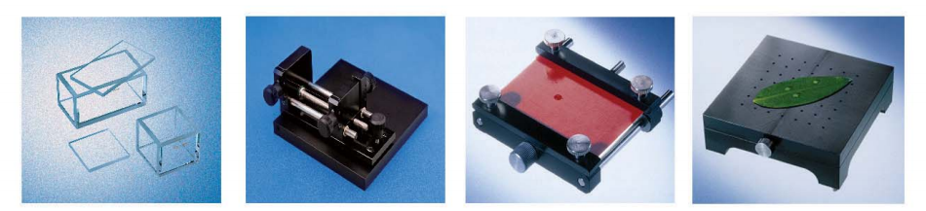
玻璃水池 纤维夹具 纸片夹具 真空吸附平台

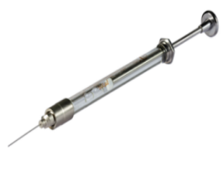
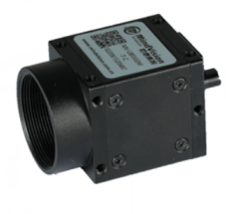
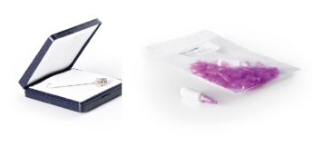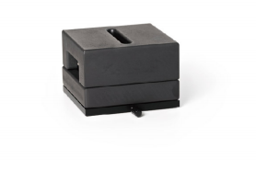
不锈钢针头、塑胶针头 温控平台 玻璃注射器 高速相机

Mobile:18024450996
Tel:0769-88659965
Wed:www.kezon.cn / www.kezon.com.cn
Add:广东省东莞市高埗镇冼沙星光路7号

